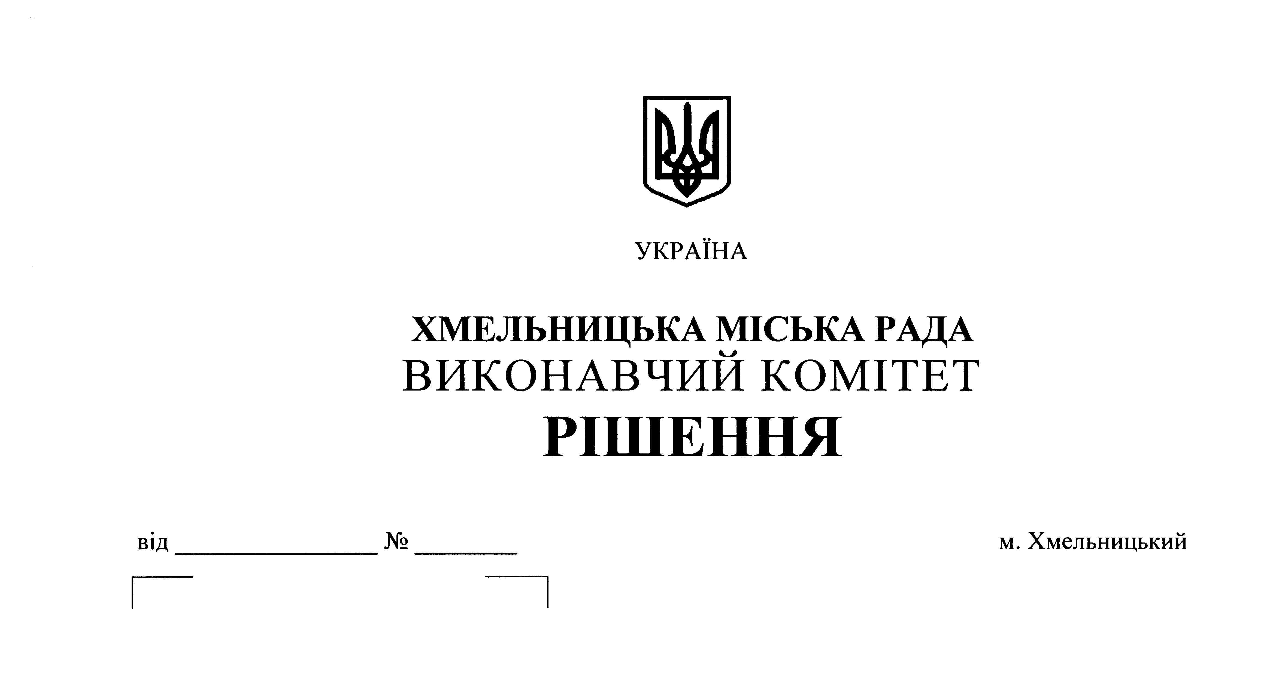

Про визначення переліку осіб –
учасників антитерористичної операції
на сході України та інших осіб,
які поховані у м. Хмельницькому та
яким буде встановлено надгробки за
рахунок коштів міського бюджету

Розглянувши клопотання управління праці та соціального захисту населення Хмельницької міської ради, відповідно до рішення десятої сесії міської ради від 27.12.2017 р. № 8 “Про бюджет міста Хмельницького на 2018 рік”, керуючись Законом України “Про місцеве самоврядування в Україні”, виконавчий комітет міської ради

ВИРІШИВ:

1. Визначити перелік осіб – учасників антитерористичної операції на сході України та інших осіб, які поховані у м. Хмельницькому та яким буде встановлено надгробки за рахунок коштів міського бюджету, відповідно до рішення десятої сесії міської ради від 27.12.2017р. № 8 “Про бюджет міста Хмельницького на 2018 рік”, згідно з додатком.
2. Встановлення надгробків здійснити відповідно до проектно – кошторисної документації.
3. Контроль за виконанням рішення покласти на управління праці та соціального захисту населення Хмельницької міської ради.

Міський голова О. Симчишин

Додаток
до рішення виконавчого комітету
№ 380 від 23.05.2018р.

С П И С О К
осіб, яким встановлюються надгробки

- Бойко Олександр Олександрович – приймав безпосередню участь в антитерористичній операції, помер 08.2017 року.
- Вирво Дмитро Олександрович – приймав безпосередню участь в антитерористичній операції, помер 27.04.2017 року.
- Комарницький Зіновій Андрійович – колишній голова Хмельницького обласного товариства політичних в’язнів, репресованих та членів їх сімей, помер 29.08.2017 року.
- Мельник Іван Олександрович – приймав безпосередню участь в антитерористичній операції, помер 25.04.2017 року.
- Рибцов Андрій Іванович – приймав безпосередню участь в антитерористичній операції, помер 11.03.2017 року.
- Шоханов Андрій Георгійович – колишній міський голова м.Хмельницького, Почесний громадянин м.Хмельницького, помер 29.08.2017 року.

Керуючий справами
виконавчого комітету Ю. Сабій

Начальник управління праці та
соціального захисту населення С. Воронецький

